Cota Cundinamarca, 18 de Marzo de 2021

Señores

**INTERESADOS INVITACIÓN ABIERTA No. 007 de 2021**

Ciudad

**Referencia:** Respuesta observación de Evaluación INVITACIÓN ABIERTA No. 007 DE 2021

Respetados Señores:

**A.** La Empresa de Licores de Cundinamarca remite las respuestas a las aclaraciones al INFORME DE EVALUACION presentadas en la Invitación Abierta No. 007 de 2021, cuyo objeto es: *“****SUMINISTRO DE EQUIPOS Y ELEMENTOS DE PROTECCIÓN PERSONAL Y COLECTIVO CON EL FIN DE CONTRIBUIR A MINIMIZAR, AISLAR O ELIMINAR LOS RIESGOS QUE GENERAN INCIDENTES Y/O ACCIDENTES DE TRABAJO Y POSIBLES ENFERMEDADES LABORALES****.”*

**1. ACLARACIONES PRESENTADAS POR: ALIANZA ESTRATEGICA OUTSORCING & SUMINISTROS SAS**

**ACLARACIÓN No. 1.1**

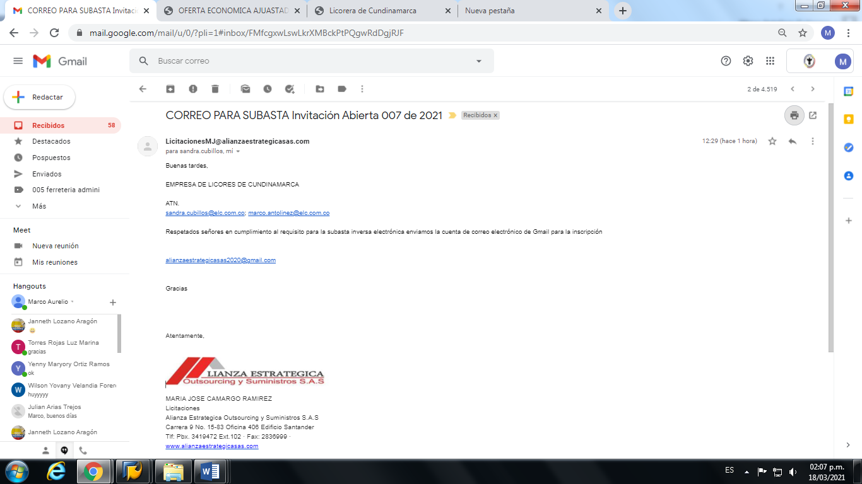

**RESPUESTA ACLARACIÓN No. 1.1:** La **EMPRESA DE LICORES DE CUNDINAMARCA,** se permite precisar que en el numeral 4.2 SUBASTA INVERSA PRESENCIAL, en el último párrafo se establecen 3 circunstancias por las cuales en el evento que las mismas concurran se debía realizar la audiencia de forma virtual, pero en vista de que una sola de las circunstancias aún persiste y que las demás razones plasmadas no han concurrido, la audiencia se llevara de manera PRESENCIAL en las instalaciones de la ELC con los requisitos establecidos en la invitación.

**B.** La EMPRESA DE LICORES DE CUNDINAMARCA se permiten precisar que conforme a la evaluación realizada en los aspectos JURIDICOS, TECNICOS, DE EXPERIENCIA Y FINANCIEROS, y conforme al plazo con el que cuenten los oferentes para subsanar se ha establecido el siguiente resultado con su debida validación y subsanación para participar en la subasta:



Cordialmente,

**SANDRA MILENA CUBILLOS GONZALEZ**

Jefe Oficina Asesora Jurídica y Contratación

Proyecto: MARCO AURELIO ANTOLINEZ GUITARRERO

Profesional Grado 06.